Załącznik nr 1
Kz-II.2380.239.2024

............................................. ..........................................
pieczęć Wykonawcy miejscowość, data

FORMULARZ OFERTOWO-CENOWY
Jednorazowa dostawa akcesoriów sportowych.

Pełna nazwa i adres siedziby Wykonawcy:

……………………………………………………………………………………………………………………....

Telefon …………………………… Fax ..................................................
Regon …………………………… NIP …...............................................
Adres e-mail: ………………………………………………………………………………………………………
- Wartość oferty:

l.p. | NAZWA | J. M. | ILOŚĆ | CENA JEDNOSTKOWA NETTO | WARTOŚĆ NETTO OGÓŁEM | PODATEK VAT | WARTOŚĆ BRUTTO OGÓŁEM
1 | ZEGAREK SPORTOWY GARMIN FENIX 7 x SOLAR 51 mm GPS kolor czarny | SZT | 45
RAZEM |  |  |  |  |  | X

- Koszty transportu oraz inne opłaty/koszty związane z wykonaniem przedmiotu zamówienia zostały wkalkulowane w cenę asortymentu

Razem wartość brutto oferty: ………………………zł.

/słownie/ …………………………………………………………………………………………………………....

- Pozostałe istotne warunki zamówienia:
- Umowa zostanie zrealizowana w terminie do dnia 24.06.2024 r.
      - Forma i termin płatności – Termin płatności do dnia 28.06.2024 roku po doręczeniu prawidłowo
wystawionej faktury,
      - Termin związania ofertą – 60 dni
      - Wykonawca udziela gwarancji na okres ……………. m-cy (minimum 24 m-ce)

- Opis, miejsce oraz termin sposobu przygotowania ofert.
Ofertę należy złożyć za pośrednictwem platformy zakupowej Open Nexus na podpisanym
Formularzu Ofertowym - załącznik nr 1.
- Oświadczamy, ze zapoznaliśmy się z treścią Ogłoszenia, nie wnosimy do niego zastrzeżeń oraz zdobyliśmy konieczne informacje do przygotowania oferty i zobowiązujemy się wykonać przedmiot zamówienia na warunkach w niej określonych.
- Oświadczam, że załączony do Ogłoszenia wzór umowy został przez nas zaakceptowany
i zobowiązujemy się w przypadku wyboru naszej oferty do zawarcia umowy na wymienionych
w niej warunkach w miejscu i terminie wyznaczonym przez Zamawiającego.
- Osoba upoważniona do kontaktu z Zamawiającym: ………........................................................
tel. …………………………………., e-mail. …………………………………..……………………………
- Oświadczam, że zgodnie z ……………………/wykazać odpowiedni dokument, z którego wnika prawo do reprezentacji Wykonawcy – KRS, CEIDG, pełnomocnictwo/ do reprezentowania Wykonawcy w postępowaniu, złożenia i podpisania oferty wraz z załącznikami uprawniony jest: …………………………………………………………………………………………………………….
- SZCZEGÓŁOWY OPIS PRZEDMIOTU ZAMÓWIENIA

Zegarek sportowy - marki Garmin Fenix 7x Solar 51mm GPS kolor czarny – firmy Garmin

Zegarek musi posiadać wbudowane funkcje treningowe, aplikacje sportowe oraz całodobowy monitoring stanu zdrowia i samopoczucia, nawigację, latarkę LED, soczewkę ładowania słonecznego. Zegarek musi posiadać testy zgodnie z normami pod kątem odporności na wstrząsy , temperaturę i wodę

Zegarek musi posiadać następujące wyposażenie i funkcje:
- ekran dotykowy
- wyświetlacz 1,4”,280x280 pikseli
- współpraca- system Apple iOS, Google Android
- pulsometr- czujnik tętna, pomiar natlenienia krwi (Sp)2)
- akcelerometr
-żyroskop
- kontrola rodzaju aktywności- bieganie, fitness/siłownia, jazda na rowerze, narciarstwo, pływanie, wioślarstwo, żeglarstwo, golf
-stoper
- timer
- monitor snu
- alarm
- odbiornik GPS
-informacje pogodowe
- płatność zbliżeniowa
- menu w języku polskim
- możliwość zmiany motywu tarczy
- funkcje użytkowe - barometr, budzik, funkcje treningowe, Garmin Pay, informacje pogodowe, kompas, licznik kalorii, licznik kroków, ładowanie energią słoneczną, monitor snu, powiadomienia, sterowanie odtwarzaczem muzyki, tryby sportowe, zegar, zgodność z czujnikami ANT+, zgodność z Garmin Connect, żyroskop, animowane treningi wyświetlane na ekranie, Garmin Coach, latarka LED
- Odporność – na wodę, 10ATM odpowiadające głębokości 100 metrów,na zachlapanie,deszcz,śnieg,prysznic,pływanie, nurkowanie
- zgodność z aplikacją – Garmin Connect
- kompatybilność aplikacji – Ios od wersji 13,0, Android od wersji 7,0
- posiadajacy w wyposażeniu instrukcję obsługi oraz kabel USB

PARAMETRY:

- waga – 96g

- kolor paska – czarny

- kolor koperty – czarny

- wykonanie koperty – stal nierdzewna

- wykonanie paska – tworzywo sztuczne

- rodzaj wyświetlacza - Power Glass

-rozmiar 51 mm

Przykładowe rozwiązanie:

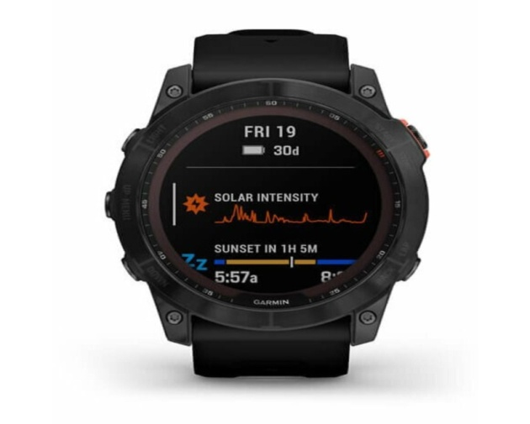

Oświadczenie Wykonawcy dotyczące wykluczenia:
- Nie podlegam wykluczeniu z postępowania na podstawie art. 7 ust. 1 ustawy Pzp. z dnia 13 kwietnia 2022 r. o szczególnych rozwiązaniach w zakresie przeciwdziałania wspieraniu agresji na Ukrainę oraz służących ochronie bezpieczeństwa narodowego (Dz.U. 2024 poz. 507)
- Wszystkie informacje podane w powyższych oświadczeniach są aktualne i zgodne z prawdą oraz zostały przedstawione z pełną świadomością konsekwencji wprowadzenia Zamawiającego w błąd przy przedstawieniu informacji.

.....................................................................................
( pieczęć i podpis/y osób/osoby uprawnionej/ych
do reprezentowania Wykonawcy)

